Міністерство освіти і науки України

Національний технічний університет України «Київський політехнічний інститут імені Ігоря Сікорського»

Факультет інформатики та обчислювальної техніки Кафедра інформатики та програмної інженерії

Звіт

з лабораторної роботи № 6 з дисципліни

«Основи програмування-2. Модульне програмування»

«Дерева»

Варіант 5

Виконав студент ІП-14 Гайдучек Максим Андрійович

(шифр, прізвище, ім'я, по батькові)

Перевірив Вітковська Ірина Іванівна

( прізвище, ім'я, по батькові)

Київ 2022

**Лабораторна робота №6**

**Тема роботи:** Дерева

**Мета роботи:** Вивчити особливості організації та обробки дерев.

**Варіант:** 5

**Хід роботи**

**Завдання**

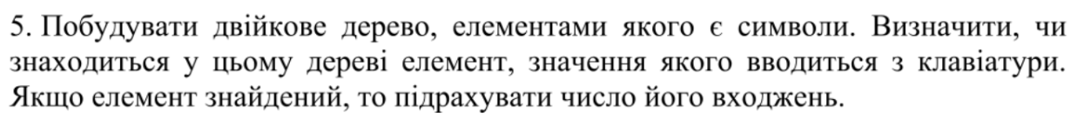

**Постановка задачі**

Створюємо клас **Node**, у якому створюємо поля **Left** та **Right** класу **Node** і **Value** типу **char**. Реалізуємо їх гетери та сетери.

Створюємо дерево з рандомною кількістю елементів: спочатку створюємо корінь дерева, а потім додаємо то нього нові елементи з рандомним значенням **Value**. Якщо значення нового елементу строго менше значення елемента-предку, то робиться та сама перевірка з об’єктом **Left** елемента-предку, інакше – об’єктом **Right** предку. Якщо якогось з цих об’єктів ще нема, то новий елемент і стає цим об’єктом.

Після створення дерева реалізовуємо користувацький цикл. Якщо вводиться символ, то підраховується кількість входжень цього символу. Підрахунок відбувається рекурсивним шляхом: створюємо функцію **CountValues**, яка приймає об’єкт елемента дерева та значення символу. Якщо цей об’єкт елемента дерева існує, то спочатку перевіряється, чи цей елемент має значення даного символу та повертаємо 1, якщо так, інакше 0. Потім до значення цієї перевірки підраховуємо кількість значень у дочірніх елементах цього елемента, викликаючи ту саму функцію **CountValues**. Якщо ж користувач ввів **stop** – програма зупиняється.

**Код та його тестування**

**C#**

Код

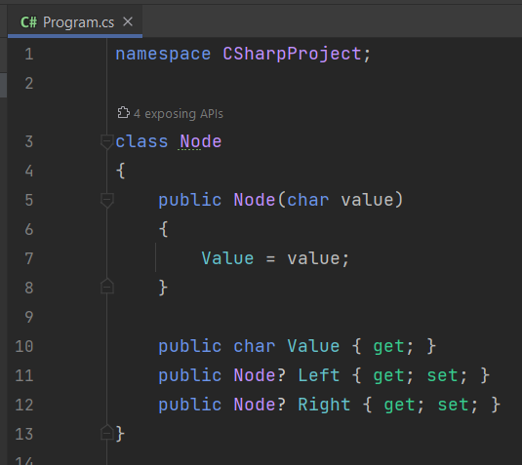

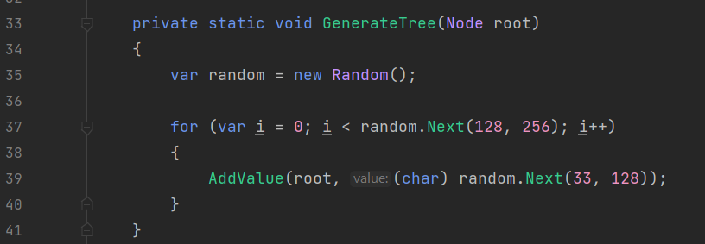 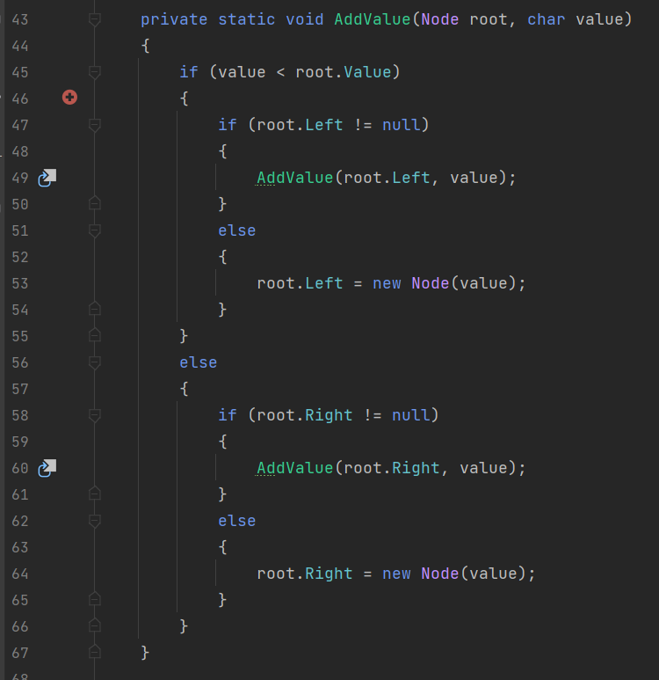

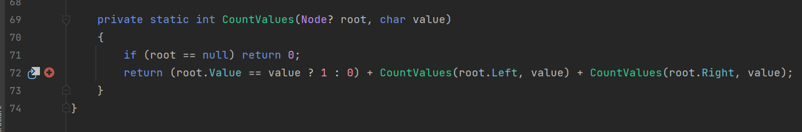

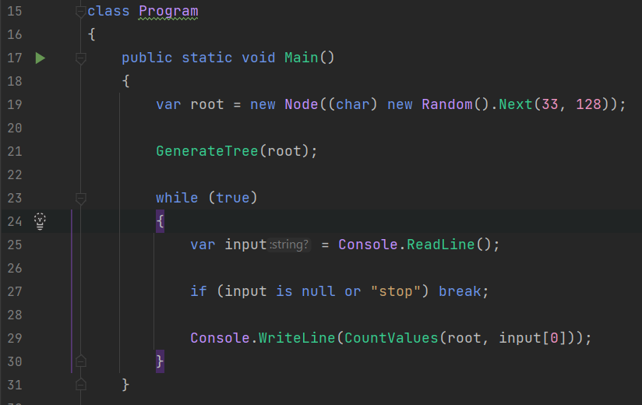

Тестування

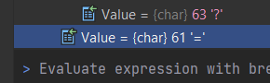 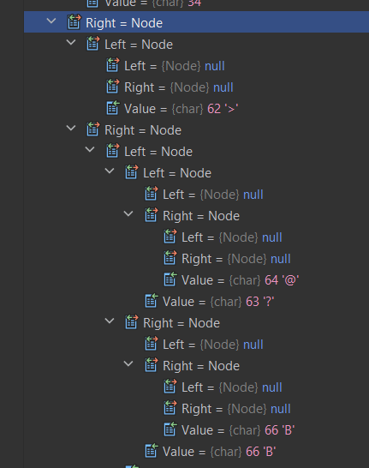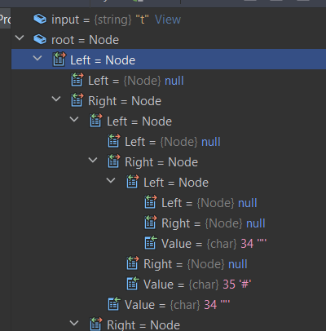

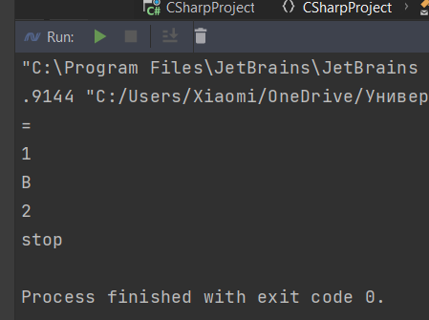

**Висновок:** під час виконання даної лабораторної роботи було досліджено особливості організації та обробки бінарних дерев; було створено бінарне дерево символів та розроблено алгоритм з пошуку кількості входження даного символу; було створено код поставленої задачі (створення бінарного дерева символів та його парсинг) на C#.